Elektronski fakultet, Univerzitet u Nišu



*Sistemi za upravljanje bazama podataka*

*Seminarski rad*

Cloud SQL kao Database-as-a-service rešnje (Cloud SQL za MySQL)

Mentor: Student:

Aleksandar Stanimirović Mila Mirović, 1525

Niš, jun 2023.

# Sadržaj

# 

**Sadržaj 2**

**Uvod 3**

**Uvod u Cloud SQL 4**

Cloud SQL Instanca 5

**MySQL u Cloud SQL-u 8**

Standardne naredbe 8

**Replikacija podataka u Cloud SQL-u 13**

Kreiranje replikacije za čitanje 14

**Rezervne kopije u Cloud SQL-u 17**

**Visoka dostupnost (HA) u Cloud SQL-u 20**

**Oporavak od katastrofa u Cloud SQL-u 23**

**Zaključak 26**

**Literatura 27**

# 

# Uvod

Database-as-a-service (DBaaS) je usluga za upravljanje bazama podataka u okviru cloud-a koja omogućava pristup bazi podataka bez potrebe za korišćenjem fizičkog hardevera ili instalacijom softvera. Dakle, pružaoci usluga ili provajederi (provider) obezbeđuju infrastrukturu, upravljanje i održavanje baza podataka u cloud-u, a korisnici dobijaju mogućnost pristupa i korišćenja tih baza preko interneta. Na ovaj način korisnici izbegavaju kompleksno postavljanje i održavanje sopstvene infrastrukture i baza podataka, već jednostavno koriste uslugu pruženu od strane cloud provajdera. Korisnici mogu brzo pokrenuti svoje baze podataka, mogu lako prilagoditi resurse svojim potrebama, a podaci su sigurni i imaju visoku dostupnost. Da bi podaci bili zaštićeni i u slučaju hardverskih ili softverskih problema, kreiraju se redovne sigurnosne kopije i vrši se repliciranje podataka. Provajderi kao što su Google Cloud Platform (GCP), Microsoft Azure ili Amazon Web Services (AWS) obezbeđuju skalabilnu i visoko dostupnu infrastrukturu koja podržava različite tipove baza podataka.

Jedan od vodećih DBaaS servisa je upravo Cloud SQL i on omogućava jednostavno korišćenje i upravljanje bazama podataka preko cloud-a. Relacione baze podataka koje Cloud SQL podržava su MySQL, MSSQL server i PostgreSQL. Ovo je potpuno upravljan servis od strane Google Cloud provajdera koji ima apsolutnu kontrolu nad replikacijom i oporavkom baze podataka, tako da korisnik nema potrebe da vrši bilo kakve interakcije povodom toga. Cloud SQL obezbeđuje visoku dostupnost i pouzdanost podataka, kao i visoke performanse i skalabilnost. Instancom baze podataka upravlja Cloud SQL, dok samim podacima upravlja korsnik. Dodatna prednost Cloud SQL-a je mogućnost integracije sa drugim cloud servisima. Korisnici mogu lako povezivati svoje baze podataka sa drugim servisima u cloud-u, što omogućava napredne funkcionalnosti i analizu podataka.

MySQL je otvorena i skalabilna relaciona baza podataka koja je postala izuzetno popularna u industriji zbog svoje jednostavnosti, performansi i pouzdanosti. Integrisanjem MySQL-a u Cloud SQL, korisnici mogu iskoristiti prednosti obe tehnologije - snagu MySQL baze podataka i fleksibilnost i skalabilnost Cloud SQL usluge. U radu će biti istražene napredne mogućnosti MySQL-a u Cloud SQL-u, kao što su replikacija podataka, sigurnosne strategije, rezervne kopije i upravljanje skalabilnošću.

# Uvod u Cloud SQL

Cloud SQL je potpuno upravljana usluga baze podataka koju pruža Google Cloud Platform (GCP). Ova usluga omogućava korisnicima da lako implementiraju, upravljaju i skaliraju svoje baze podataka bez potrebe za održavanjem infrastrukture ili administrativnih zaduženja. Kao što je već pomenuto, Cloud SQL podržava različite tipove baza podataka, uključujući MySQL, PostgreSQL i SQL Server. U ovom radu fokus je dat na korišćenje MySQL-a u okviru Cloud SQL-a.

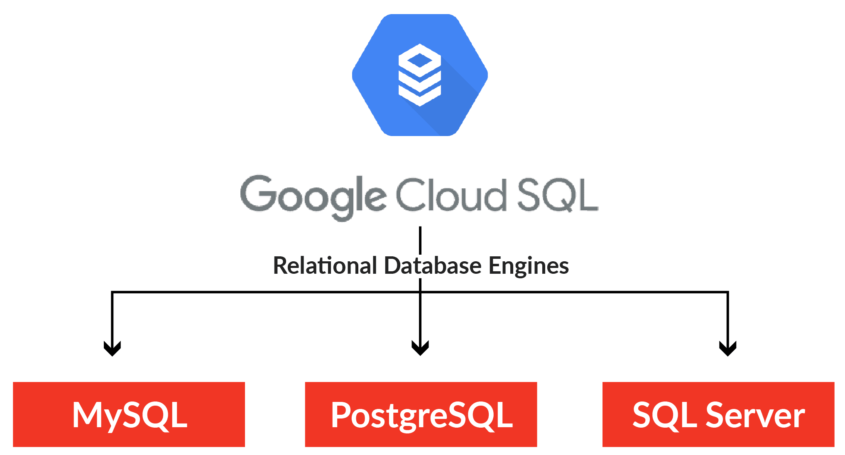

Slika 1. Tipovi baza podataka koje Cloud SQL podržava

Cloud SQL se često koristi u sledećim scenarijima:

* Za razvoj i upravljanje bazama podataka za web aplikacije. Cloud SQL nudi brze performanse i pouzdanost, omogućavajući timovima za razvoj da se fokusiraju na svoje aplikacije umesto na administraciju baze podataka.
* Za razvoj mobilnih aplikacija koje koriste bazu podataka. Mobilni uređaji mogu se povezati sa Cloud SQL-om putem sigurnih veza i izvršavati upite nad podacima.
* Za skladištenje podataka koji se koriste u analitičke svrhe ili za generisanje izveštaja. Omogućava efikasno skladištenje i upravljanje velikim količinama podataka, olakšavajući analitičke procese.
* Za hostovanje privatnih on-premise SQL baza podataka u cloud
* Za razvoj mikroservisa i kontejner aplikacija
* Za upravljanje bazama podataka korišćenjem infrastrukture kao koda

## Cloud SQL Instanca

Cloud SQL instanca je pojedinačna implementacija baze podataka u okviru Cloud SQL-a. Svaka instanca predstavlja zaseban entitet koji sadrži konfiguraciju i resurse potrebne za rad određene baze podataka. Cloud SQL instance omogućavaju korisnicima da skladište, upravljaju i pristupaju svojim podacima na efikasan i skalabilan način, bez potrebe za upravljanjem infrastrukturom ili administrativnim zadacima. Svaka instanca može biti konfigurisana sa određenim resursima, kao što su veličina memorije i propusnost. Instanca može imati jednu ili više baza podataka, u zavisnosti od potreba aplikacije.

Prilikom kreiranja Cloud SQL instance, korisnici mogu konfigurisati resurse koji su im potrebni za njihovu bazu podataka. Ovo uključuje odabir veličine memorije, broja procesora i propusnosti, kao i odabir tipa i veličine skladišta podataka. Kao što je već pomenuto, svaka Cloud SQL instanca može sadržavati jednu ili više baza podataka. Korisnici mogu kreirati nove baze podataka unutar instance, kao i upravljati postojećim bazama podataka. Svaka baza podataka ima svoje korisnike, tabele i podatke. Cloud SQL instanca pruža niz sigurnosnih funkcionalnosti za zaštitu podataka. Korisnici mogu konfigurisati pristupne dozvole i koristiti SSL enkripciju za sigurnu komunikaciju sa bazom podataka. Takođe je moguće konfigurisati firewall pravila kako bi se ograničio pristup instanci samo određenim IP adresama ili mrežama. Cloud SQL automatski upravlja mnogim administrativnim zadacima kako bi olakšao rad sa bazom podataka. To uključuje automatsko izvršavanje sigurnosnih kopija podataka, nadogradnju baze podataka na nove verzije i upravljanje skalabilnošću resursa na osnovu promenjene opterećenosti. Pruža i mogućnost visoke dostupnosti i replikacije podataka. Replikacija podataka omogućava korisnicima da kreiraju primarne i replica instance kako bi se osigurala redundantnost podataka i poboljšala dostupnost. Ove replica instance se sinhronizuju sa primarnom instancom kako bi se osigurala konzistentnost podataka.

Upravljanje Cloud SQL-om se može obavljati pomoću **gcloud** komandne linije koja pruža interfejs za upravljanje Google Cloud Platformom. Kroz gcloud naredbe, korisnici mogu kreirati nove instance, konfigurisati njihove resurse, upravljati pristupnim dozvolama, izvršavati sigurnosne kopije podataka i još mnogo toga.

Gcloud naredbe su u sledećem obliku:

**gcloud sql GROUP | COMMAND [GCLOUD_WIDE_FLAG …].**

U ovoj sintaksi, `GROUP` predstavlja ime grupe, dok `COMMAND` predstavlja specifičnu naredbu koja se izvršava unutar te grupe. `GCLOUD_WIDE_FLAG` označava opcione flegove koji se mogu koristiti sa naredbama.

* Grupe (GROUP): Grupa predstavlja naziv ili oznaku koju možete dati određenom skupu naredbi koje želite grupisati zajedno. Na taj način možete organizovati i lakše izvršavati slične ili povezane naredbe.
  + backup - sadrži naredbe za kreiranje i upravljanje sigurnosnim kopijama
  + databases - sadrži komande za upravljanje bazama podataka instanci
  + export - sadrži komande za eksportovanje instanci
  + flags - sadrži komande za izlistavanje flegova
  + import - sadrži komande za importovanje instanci
  + instances - sadrži komande za upravljanje instancama
  + operations - sadrži komande za rad sa operacijama instanci
  + ssl - sadrži komande za upravljanje SSL sertifikatima instanci
  + users - sadrži komande za upravljanje korisnicima Cloud SQL-a
* Naredbe (COMMAND): Naredbe su specifične operacije koje želite izvršiti unutar određene grupe. Na primer, unutar grupe "backup" možete imati naredbe poput "create", "list", "restore" koje se odnose na različite aspekte sigurnosnih kopija.

1. **Kreiranje Cloud SQL instance:**

**gcloud sql instances create** - Ova naredba se koristi za kreiranje nove Cloud SQL instance. Možete specificirati različite parametre kao što su ime instance, regija, verzija baze podataka, veličina memorije i propusnost. Na primer:

**gcloud sql instances create my-instance --database-version=MYSQL_8_0 --tier=db-n1-standard-2 --region=europe-west1**

1. **Prikazivanje liste Cloud SQL instanci:**

**gcloud sql instances list** - Ova naredba prikazuje listu svih Cloud SQL instanci koje su kreirane u okviru projekta. Možete dodatno filtrirati rezultate i specificirati određene parametre za prikaz. Na primer:

**gcloud sql instances list --project=my-project**

1. **Povezivanje sa Cloud SQL instancom:**

**gcloud sql connect** - Ova naredba se koristi za povezivanje sa Cloud SQL instancom koristeći interaktivni SQL klijent. Na taj način možemo izvršavati SQL upite direktno na Cloud SQL instanci. Na primer:

**gcloud sql connect my-instance --user=root --quiet**

1. **Kreiranje sigurnosnih kopija podataka:**

**gcloud sql backups create** - Ova naredba se koristi za kreiranje sigurnosnih kopija podataka sa Cloud SQL instance. Možete specificirati parametre kao što su ime sigurnosne kopije i ciljno skladište za čuvanje kopije. Na primer:

**gcloud sql backups create my-backup --instance=my-instance --location=europe-west1 --backup-location=gs://my-bucket**

1. **Skaliranje Cloud SQL instance:**

**gcloud sql instances patch** - Ova naredba se koristi za promenu konfiguracije Cloud SQL instance, uključujući skaliranje resursa kao što su veličina memorije i propusnost. Na primer:

**gcloud sql instances patch my-instance --project=my-project --memory=8GB --cpu=2**

1. **Brisanje Cloud SQL instance:**

**gcloud sql instances delete** - Ova naredba se koristi za brisanje Cloud SQL instance. Pre brisanja, potrebno je potvrditi brisanje i specificirati ime instance koju želite izbrisati. Na primer:

**gcloud sql instances delete my-instance --project=my-project --quiet**

# MySQL u Cloud SQL-u

## Standardne naredbe

Na sledećim slikama dati su koraci za kreiranje jedne MySQL instance u Cloud SQL-u:

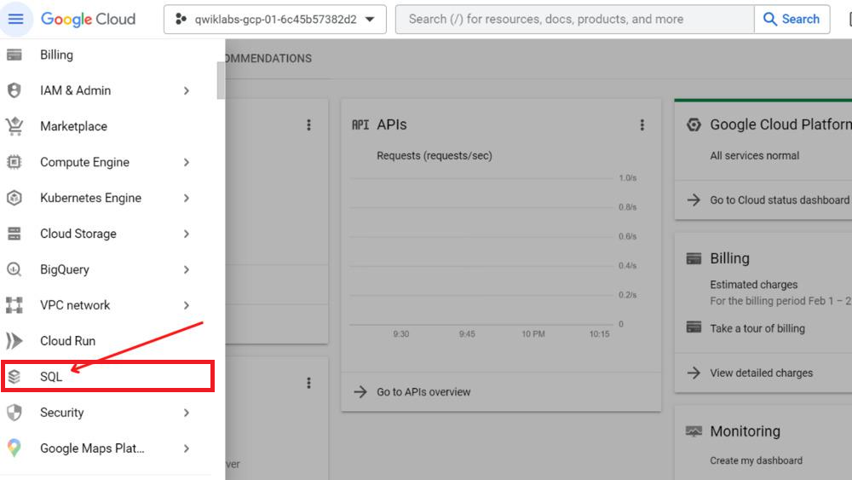

Slika 2.1. Klikom na dugme SQL otvara se meni za kreiranje instance

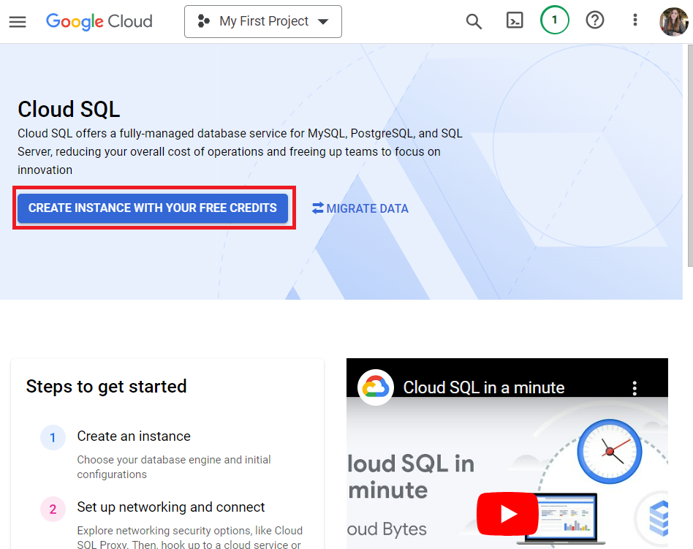

Slika 2.2. Klikom na dugme Create Instance with Free credits kreira se Cloud SQL instanca

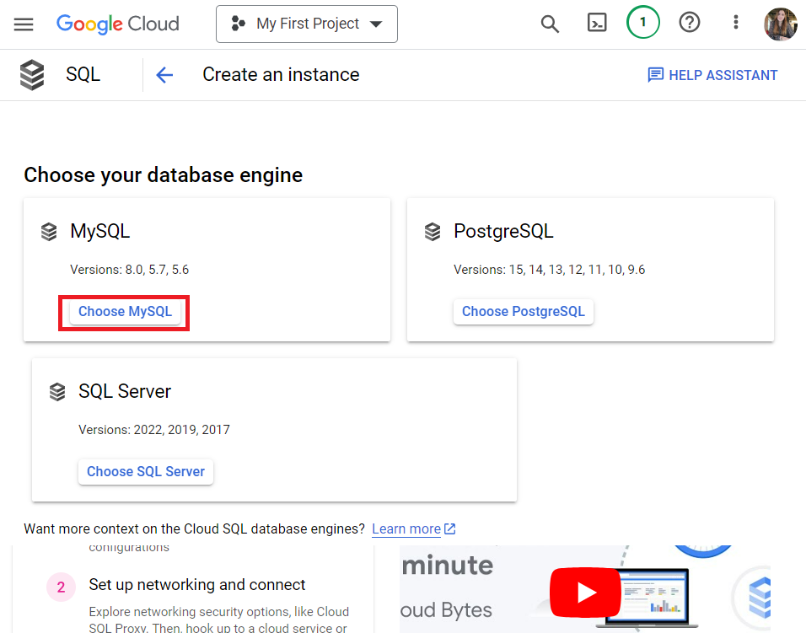

Slika 2.3. Biramo MySQL bazu u ovom slučaju

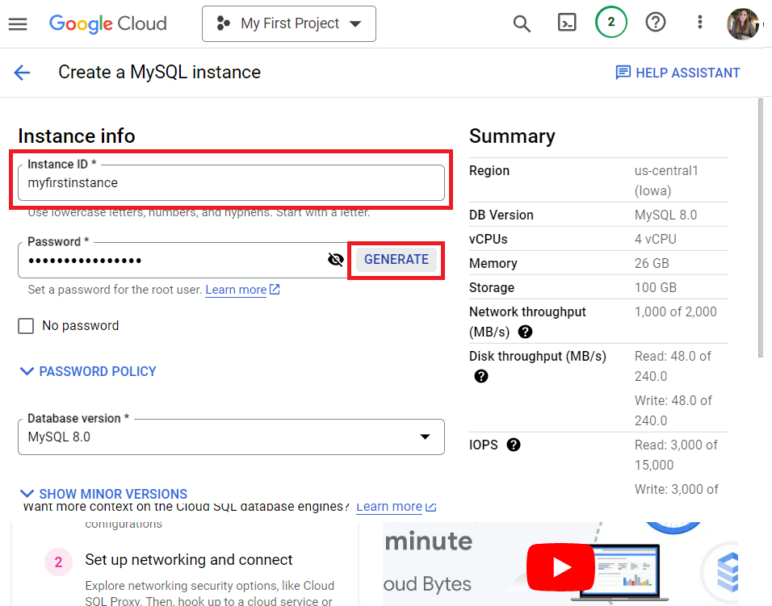

Slika 2.4. Popunjavamo naziv instance i unosimo željeni password ili generišemo ponuđeni

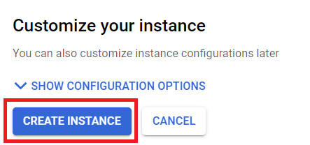

Slika 2.5. Instanca je zvanično kreirana

Postoji i drugi način za kreiranje instance korišćenjem **gcloud komandne linije**:

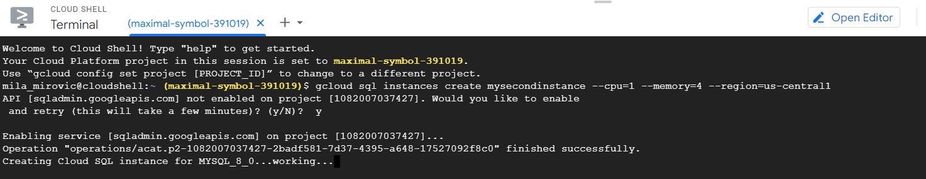

Slika 3. Kreiranje nove instance pomoću gcloud naredbe

Na sledeći način možemo da proverimo koje sve instance trenutno imamo:

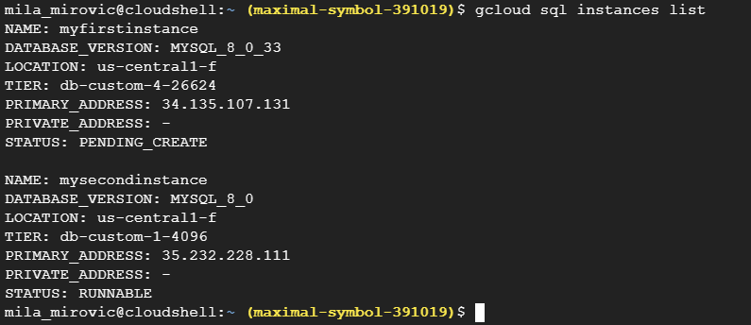Slika 4. Prikaz svih instanci

Povezaćemo se na prvu instancu korišćenjem naredbe **connect** na sledeći način:

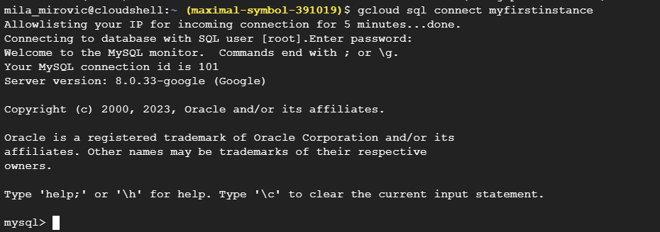

Slika 5. Naredba connect za povezivanje na instancu

Dat je primer kreiranja baze podataka, tabele i insertovanje vrednosti u tabelu korišćenjem MySQL-a:

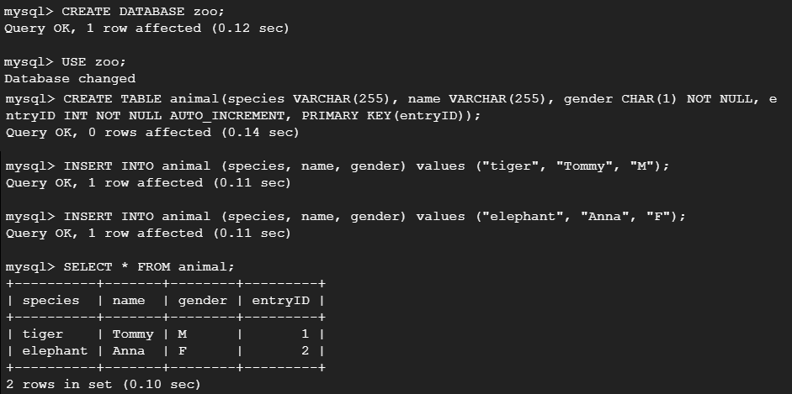

Slika 6. Primer osnovnih operacija u MySQL-u

Kao što se vidi, apsolutno je moguće koristiti MySQL na standardan način sada nakon uvodnih podešavanja. Ono što jeste drugačije su naredbe koje nisu integrisane za sada, a to su CREATE FUNCTION, SELECT … DUMPFILE, SELECT … INTO OUTFILE, LOAD DATA INFILE, SELECT … DUMPFILE i LOAD_FILE() funkcija.

Baza podataka može se krerati i direktno preko gcloud naredbe, nije neophodna mysql komandna linija za to:

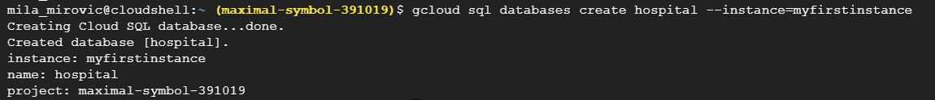

Slika 7. Kreiranje baze podataka pomoću gcloud-a

Možemo proveriti stanje baza podataka prve instance preko API-a klikom na dugme Databases:

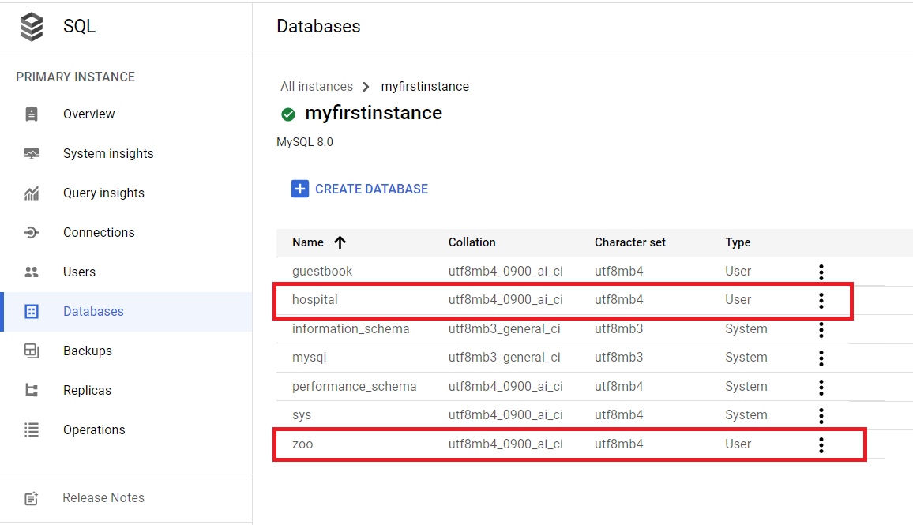

Slika 8. Sve baze podataka instance myfirstinstance

# Replikacija podataka u Cloud SQL-u

Važna funkcionalnost koju Cloud SQL pruža za obezbeđivanje visoke dostupnosti, otpornosti na kvarove i poboljšanje performansi baze podataka je replikacija. Replikacija podataka je proces stvaranja i održavanja kopije podataka izvorne baze podataka na drugim mestima. U kontekstu Cloud SQL-a, replikacija podataka omogućava automatsko kopiranje i sinhronizaciju podataka sa primarnom bazom podataka na jednu ili više replika. Glavni razlog za korišćenje replikacije je skaliranje korišćenja podataka u bazi bez pogoršanja performansi, a drugi razlozi uključuju migraciju podataka između regiona ili iz privatnih baza podataka na Cloud SQL. Cloud SQL pruža dve vrste replikacije podataka:

1. Replikacija na instanci u istoj regiji - Replike podataka u istoj regiji omogućavaju poboljšanu dostupnost i otpornost na kvarove. Međutim, ove replike nisu dostupne za čitanje (read-only).
2. Replikacija na instanci u drugoj regiji - Replike podataka u drugim regijama pružaju visoku dostupnost, otpornost na kvarove i mogu biti dostupne za čitanje (read-only). Ovo je korisno kada želite distribuirati opterećenje čitanja na različite lokacije ili obezbediti pristup podacima iz geografski udaljenih regiona.

Da bi se konfigurisala replikacija podataka u Cloud SQL-u, mora se kreirati replika na ciljnoj instanci. Replika je posebna vrsta Cloud SQL instance koja sadrži kopiju podataka izvorne instance. Prilikom kreiranja replike, može se specificirati regija, veličina i konfiguracija resursa za repliku. Cloud SQL automatski sinhronizuje podatke sa primarne instance na replike koristeći mehanizme replikacije podataka. Podaci se sinhronizuju na nivou transakcija, što znači da se promene na primarnoj instanci reprodukuju na replikama sa minimalnim zadrškom. Ovo osigurava doslednost podataka između primarne instance i replika. U okviru Cloud SQL-a, replicirana instanca se naziva **primarna instanca**, dok se kopije nazivaju **replike za čitanje**. Sve primarne instance i replike za čitanje smeštene su u okviru Cloud SQL usluge. Kada se radi o lokalnoj bazi podataka, proces replikacije naziva se replikacija sa spoljnog servera. U ovom scenariju, izvorni server predstavlja bazu podataka koja se replikuje, dok se kopije podataka koje se nalaze u Cloud SQL-u nazivaju Cloud SQL replike. Takođe, u okviru Cloud SQL-a postoji instanca koja se koristi kao reprezentacija izvornog servera baze podataka, a naziva se instanca reprezentacije izvora (source representation instance). Ovaj mehanizam replikacije omogućava stvaranje i održavanje sinhronizovanih kopija podataka, što pruža visoku dostupnost, otpornost na kvarove i poboljšane performanse. Cloud SQL replike mogu se koristiti za distribuciju opterećenja čitanja na više replika, obezbeđivanje geografske distribucije podataka ili kao rezervna opcija u slučaju kvara primarne instance.

Replike za čitanje u Cloud SQL-u imaju ključnu ulogu u smanjenju opterećenja primarne instance. One predstavljaju tačne kopije primarne instance, pri čemu se podaci i ostale promene na primarnoj instanci ažuriraju u gotovo realnom vremenu na ovim replikama. Važno je napomenuti da su replike namenjene samo za čitanje i da upis na njih nije moguć. Funkcija replika za čitanje omogućava obradu upita i zahteva za čitanje bez opterećenja primarne instance. Cloud SQL omogućava kreiranje do 10 replika za čitanje po primarnoj instanci. Preporučljivo je postaviti replike za čitanje u zonu koja je različita od zone primarne instance. Ovo se radi kako bi se obezbedilo da replike za čitanje ostanu operativne i u slučaju pada zone koja sadrži primarnu instancu. Na taj način se osigurava visoka dostupnost i pouzdanost replika za čitanje. Kreiranje replike za čitanje primarne instance Cloud SQL-a zahteva određene uslove koji moraju biti ispunjeni. Prvo, automatske rezervne kopije moraju biti omogućene kako bi se obezbedila tačnost podataka na replikama. Takođe, binarna evidencija mora biti omogućena, što zahteva i omogućavanje point-in-time oporavka. Ovo omogućava vraćanje baze podataka na prethodno stanje u određenom vremenskom trenutku. Nakon omogućavanja binarne evidencije, potrebno je kreirati barem jednu rezervnu kopiju kako bi se obezbedio početni set podataka za replikaciju. Na taj način, kada su ispunjeni svi navedeni zahtevi, možete uspešno kreirati repliku za čitanje primarne instance Cloud SQL-a i iskoristiti prednosti ovog mehanizma za smanjenje opterećenja i povećanje performansi sistema.

Replike podataka mogu se koristiti u različite svrhe:

* Replike podataka obezbeđuju visoku dostupnost i mogućnost oporavka u slučaju kvara primarne instance, pa se koriste za poboljšanje dostupnosti i otpornosti na kvarove
* Replike podataka mogu se koristiti za distribuciju opterećenja čitanja na različite replike, poboljšavajući performanse aplikacije.
* Replike podataka u drugim regionima omogućavaju pristup podacima iz geografski udaljenih lokacija, pa je moguća geografska distribucija podataka.

## Kreiranje replikacije za čitanje

Određeni uslovi moraju biti ispunjeni na primarnoj instanci da bi se kreirala replika za čitanje u Cloud SQL-u. Prvo, instanca koja će biti replika mora biti primarna instanca, što znači da nije moguće kreirati replike nad već postojećim replikama. Takođe, replikacija mora biti omogućena na toj instanci, što se može proveriti pozivom komande `***describe***` nad instancom. Prikaz informacija o instanci, otkrivada li je tip instance "primarna" i omogućenost binarnog logovanja, što je ključno za replikaciju. Takođe, podešavanje automatskog kreiranja rezervnih kopija je važno. Nakon što se potvrdi da su svi neophodni uslovi ispunjeni, može se pristupiti kreiranju replike za čitanje. Ova operacija se izvodi koristeći odgovarajuću gcloud komandu, koja se obično koristi za kreiranje standardnih instanci, ali se dodatno navodi primarna instanca na koju se replika odnosi. Prilikom izvršenja komande, Cloud SQL izvršava proces kreiranja replike, koji uključuje prenos podataka i postavljanje replike za čitanje u zonu koju je korisnik odredio. Na taj način, uz ispunjavanje uslova i korišćenje odgovarajuće gcloud komande, moguće je uspešno kreirati repliku za čitanje u Cloud SQL-u. Ova replika će biti tačna kopija primarne instance, a njeno postojanje omogućava smanjenje opterećenja na primarnoj instanci i poboljšanje performansi sistema.

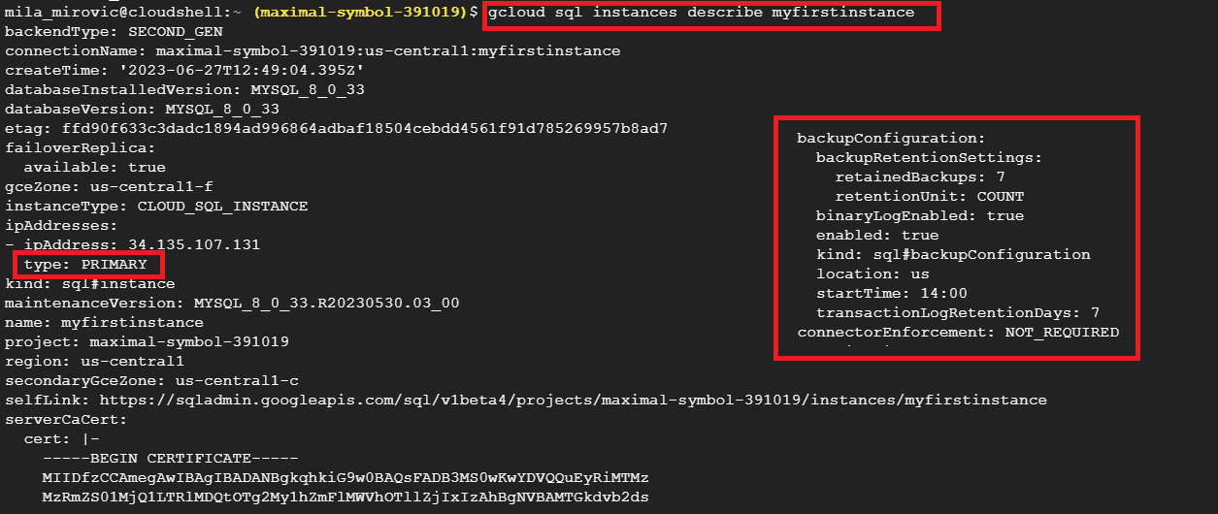

Slika 9. Provera preduslova za kreiranje replike za čitanje

Pomoću komande gcloud sql instances create kreiramo repliku za čitanje na sledeći način:

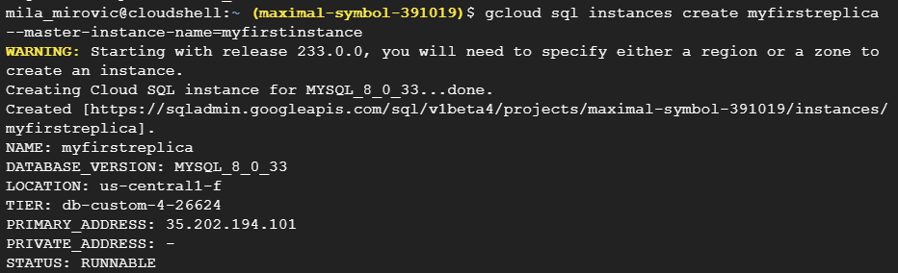

Slika 10. Kreiranje replike za čitanje

Možemo proveriti sve replike preko API-a u trenutnoj instanci klikom na dugme Replicas:

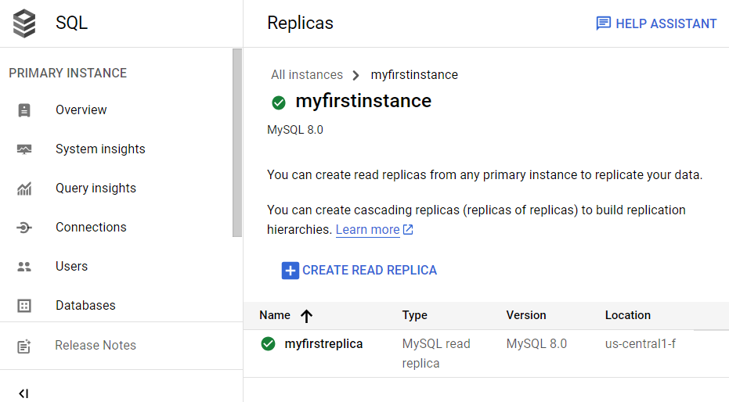

Slika 11. Prikaz svih replika trenutne instance pomoću API-a

# Rezervne kopije u Cloud SQL-u

U okviru Cloud SQL-a, rezervne kopije (backup) igraju ključnu ulogu u zaštiti i oporavku podataka. Cloud SQL pruža opciju ***automatskog kreiranja periodičnih rezervnih kopija*** baze podataka. Ove kopije se automatski kreiraju na unapred definisanim vremenskim intervalima i čuvaju se u Cloud Storage-u. Prednosti automatskih rezervnih kopija uključuju:

* Jednostavno podešavanje koristeći gcloud komandnu liniju.
* Može se konfigurisati interval između automatskih rezervnih kopija, na primer svakodnevno, nedeljno ili na drugi vremenski period.
* Automatske rezervne kopije čuvaju se na duži vremenski period, što omogućava povratak na prethodno stanje iz različitih tačaka vremena.

Na primer, može se konfigurisati prozor za automatske rezervne kopije koji definiše vremenski interval od 22:00 do 06:00 svakog dana. U ovom slučaju, kopije će se generisati samo tokom tog vremenskog intervala, što omogućava kontrolu kada će se izvršiti proces i smanjuje potencijalni uticaj na performanse sistema tokom aktivnih radnih sati.

Pored automatskih periodičnih kopija, Cloud SQL omogućava i ***ručno kreiranje rezervnih kopija*** u bilo kojem trenutku. Ovo pruža veću fleksibilnost i kontrolu nad procesom kreiranja kopija. Ručne rezervne kopije omogućavaju kreiranje snimka trenutnog stanja baze podataka, što je korisno u situacijama kada želimo da sačuvamo trenutni napredak ili pre nego što se izvrše promene koje su rizične. Kreiranjem ručnih rezervnih kopija mogu se dodatno osigurati podaci, naročito pre važnih ili osetljivih operacija.

Rezervne kopije u Cloud SQL-u imaju širok spektar upotreba i koristi. Neke od najčešćih situacija u kojima možete iskoristiti rezervne kopije uključuju:

* Oporavak od grešaka: U slučaju grešaka, gubitka podataka ili neočekivanih problema, rezervne kopije omogućavaju vraćanje baze podataka na prethodno tačno stanje. To daje mogućnost oporavka bez gubitka važnih podataka.
* Testiranje i razvoj: Rezervne kopije mogu se koristiti za testiranje novih funkcionalnosti, eksperimentisanje sa podacima ili razvoj novih aplikacija, bez rizika od trajnog gubitka podataka.
* Migracija podataka: Prilikom migracije podataka iz jedne Cloud SQL instance u drugu, može se kreirati kopija baze podataka iz izvorne instance i preneti na ciljnu instancu, osiguravajući tako bezbedan prenos podataka.

Kako bi se efikasno upravljalo rezervnim kopijama u Cloud SQL-u, potrebno je vršiti redovno kreiranje rezervnih kopija, testiranje rezervnih kopija i čuvanje rezervnih kopija na sigurnom mestu. Bez obzira da li se koriste automatske ili ručne rezervne kopije, važno je redovno praviti kopije kako bi se osigurale ažurirane i tačne verzije baze podataka. Periodično treba proveravata i testirati rezervne kopije kako bi se uverili da su pravilno kreirane i da se mogu uspešno koristiti za oporavak podataka. Rezervne kopije treba čuvati na sigurnom mestu, kao što je Cloud Storage, kako bi se osigurala njihova dostupnost i sigurnost u slučaju gubitka primarne instance.

Kao što je već napomenuto, za upravljanje rezervnim kopijama u Cloud SQL-u koristi se gcloud sql backups grupa naredbi, a neke od njih su:

* gcloud sql backups list - prikazuje listu svih rezervnih kopija koje su kreirane za određenu Cloud SQL instancu.
* gcloud sql backups create - za ručno kreiranje nove rezervne kopije za određenu Cloud SQL instancu
* gcloud sql backups restore - za vraćanje baze podataka na prethodno stanje koristeći određenu rezervnu kopiju.
* gcloud sql backups delete - za brisanje postojeće rezervne kopije

Korišćenje rezervnih kopija u Cloud SQL-u je ključno za obezbeđivanje bezbednosti i oporavka podataka. Rezervne kopije pružaju sigurnost i fleksibilnost prilikom upravljanja i zaštite baze podataka.

Ručne kopije na zahtev mogu se kreirati na 2 načina, pomoću kartice Backups ili komandnom linijom.

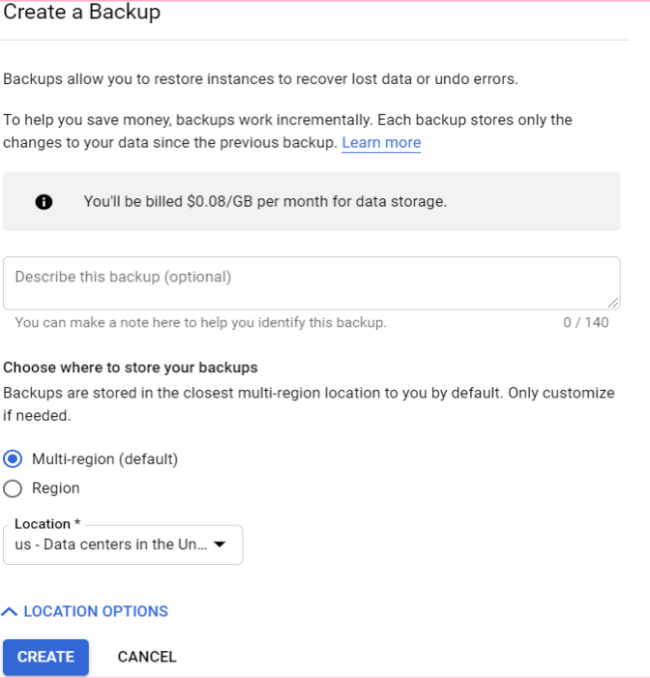

Slika 12. Kreiranje kopije na zahtev pomoću User interface-a

Može se koristiti i gcloud naredba u istu svrhu:



Slika 13. Kreiranje kopije na zahtev pomoću gcloud naredbe

Za automatske rezervne kopije moguće je podesiti vremenski prozor u kome će se kreirati što isto može da se uradi preko kartice Backups ili korišćenjem komandne linije:

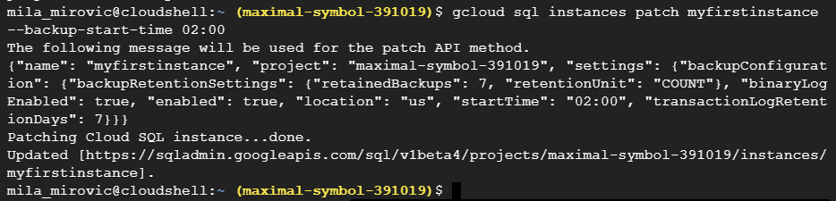

Slika 14. Kreiranje automatske rezervne kopije pomoću komandne linije

Možemo pogledati informacije o napravljenim kopijama na sledeći način koristeći gcloud naredbu za izlistavanje svih backup-ova instance:

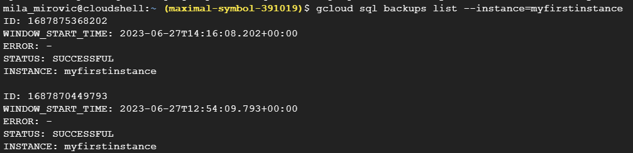

Slika 15. Lista svih backup-ova instance preko gcloud komandne linije

Ili pomoću API-a:

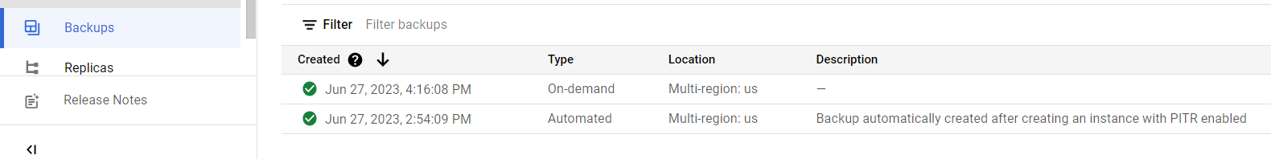

Slika 16. Lista svih backup-ova instance preko API-a

# Visoka dostupnost (HA) u Cloud SQL-u

Visoka dostupnost (High Availability) je ključna karakteristika Cloud SQL-a koja obezbeđuje kontinuiran rad baze podataka i minimalno vreme nedostupnosti. Cloud SQL koristi napredne mehanizme kako bi osigurao da baza podataka bude stalno dostupna, čak i u slučaju hardverskih ili softverskih kvarova. Jedan od načina na koji se postiže visoka dostupnost je kroz automatsko upravljanje primarnom instancom i replikama. Cloud SQL automatski upravlja promenom uloge primarne instance i replika u slučaju kvara primarne instance. Kada se detektuje kvar na primarnoj instanci, jedna od replika preuzima ulogu primarne instance i postaje aktivna. Ovaj proces preuzimanja uloge se odvija automatski i brzo, obezbeđujući kontinuitet u radu baze podataka. Kada se primarna instanca oporavi, ona se ponovno uspostavlja kao primarna, a prethodna primarna postaje replika. Pored automatskog upravljanja, Cloud SQL takođe koristi višezonsku replikaciju za povećanje dostupnosti. Višezonska replikacija omogućava kreiranje replika u više zona u okviru iste regije. Na taj način, ako dođe do pada jedne zone, replike u drugim zonama nastavljaju da pružaju uslugu. Ovo obezbeđuje visok stepen otpornosti na kvarove i povećava dostupnost baze podataka. Pored toga, Cloud SQL obezbeđuje automatsko kreiranje rezervnih kopija (backups) kao deo mehanizma visoke dostupnosti. Automatske rezervne kopije se redovno kreiraju i čuvaju na sigurnom mestu. U slučaju gubitka podataka ili neželjenih promena, možete se osloniti na ove rezervne kopije za vraćanje podataka na prethodno stanje.

Prilikom konfigurisanja visoke dostupnosti u Cloud SQL-u, postoji mogućnost izbora lokacije za instance. Lokacija može biti regionalna, što znači da se odnosi na jednu geografsku oblast, ili multiregionalna. Unutar odabrane lokacije, postoje zone koje predstavljaju podlokacije. Cilj konfiguracije visoke dostupnosti je smanjenje prekida u slučaju nedostupnosti zone ili instance, bilo zbog planiranog održavanja ili nepredviđenih problema. Održavanje visoke dostupnosti omogućava da podaci i dalje budu dostupni klijentskim aplikacijama, čak i tokom kvarova. Konfiguracija visoke dostupnosti se ostvaruje kroz upotrebu regionalnih instanci, koje se sastoje od primarne instance i instance u stanju pripravnosti (standby instance). Regionalna instanca se nalazi u primarnoj i sekundarnoj zoni unutar odabrane regije. Kroz sinhronu replikaciju na trajni disk u obe zone, svi upisi koji se vrše na primarnoj instanci se replikiraju na diskove u obe zone pre nego što se transakcija smatra izvršenom. U slučaju da dođe do problema sa primarnom instancom ili njene zone, trajni disk se povezuje sa instancom u stanju pripravnosti, koja preuzima ulogu nove primarne instance. Ovaj proces, poznat kao ***preusmeravanje*** (***failover***), omogućava kontinuitet u radu baze podataka. Nakon preusmeravanja, nova primarna instanca nastavlja da obavlja svoju ulogu, čak i kada se originalna instanca ponovo uspostavi. Replike za čitanje su tačne kopije primarne instance i koriste se isključivo za čitanje podataka. Podaci i druge promene koje se dešavaju na primarnoj instanci se ažuriraju u gotovo realnom vremenu na replici. Tokom prekida zone, saobraćaj do replika za čitanje u toj zoni se zaustavlja. Međutim, kada zona ponovo postane dostupna, replike za čitanje u toj zoni nastavljaju sa repliciranjem podataka iz primarne instance. Kako bi se obezbedila kontinuitet rada, preporučljivo je da replike za čitanje budu smeštene u zoni koja se razlikuje od zone primarne instance i instance u stanju pripravnosti. Na taj način se osigurava da replike za čitanje neće biti prekinute u slučaju pada zone u kojoj se nalazi primarna instanca. Ovakva konfiguracija omogućava neprekidno funkcionisanje replika, čak i u slučaju problema sa pojedinim zonama.

Da bi Cloud SQL mogao da odradi preusmeravanje mora postojati sledeći tip konfiguracije:

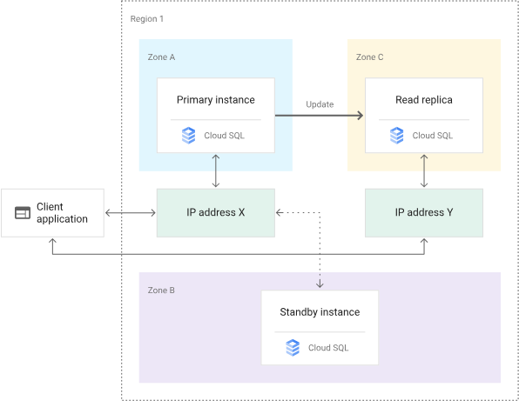

Slika 17. Prikaz HA konfiguracije u Cloud SQL-u

Primarna instanca (Primary Instance na slici) u Zoni A ne treba da bude stopirana ili u stanju održavanja, dakle treba da bude u standardnom operativnom stanju. U Zoni B je instanca u stanju pripravnosti i ona takođe treba biti dostupna, jer će se u suprotnom operacije preusmeravanja blokirati. Tek kada Cloud SQL ispravi stanje pripravnosti ova zona će biti dostupna i replikacija može da se nastavi. Ukoliko dođe do pada primarne instance (Zone A) ona ne radi korektno, pa to znači da ne vrši upis u sistemsku bazu svake sekunde i to se detektuje i počinje preusmeravanje. Kada se izvrši ponovno povezivanje sistema podaci se dostavljaju pomoću Standby instance iz Zone B sve do primarne instance u Zoni A. Nakon preusmeravanja primarna i standby instanca menjaju uloge i onda standby instanca vrši ažuriranje Read replike.

Kada se vrši kreiranje instance, može se omogućiti konfiguraciju visoke dostupnosti kroz komandnu liniju na sledeći način:

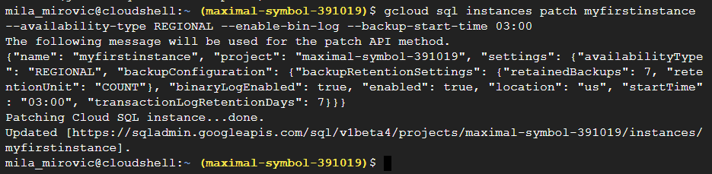

Slika 18. Omogućavanje HA kroz komandnu liniju gcloud

Automatski se kreira Standby instanca i iz komandne linije može da se izvrši preusmeravanje radi testiranja. Ako preusmeravanje bude uspešno korisnik može da se poveže na instancu.

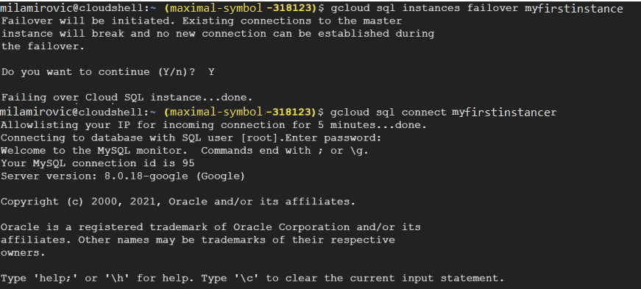

Slika 18.1. Preusmeravanje

# Oporavak od katastrofa u Cloud SQL-u

Oporavak od katastrofe u Cloud SQL-u (Disaster Revovery) igra ključnu ulogu u održavanju kontinuiteta poslovanja i zaštiti podataka. Kada se suočimo s nepredviđenim događajima kao što su prirodne katastrofe, kvarovi hardvera ili ljudski propusti, Cloud SQL pruža napredne mehanizme oporavka koji omogućavaju brzo vraćanje sistema u funkcionalno stanje. Jedan od ključnih aspekata oporavka od katastrofe je ***replikacija podataka***. Cloud SQL omogućava replikaciju podataka između različitih zona ili regija. To znači da se podaci sinhronizuju i čuvaju na više lokacija istovremeno. U slučaju gubitka podataka u jednoj zoni, podaci su i dalje dostupni na drugoj lokaciji, omogućavajući brži oporavak. Cloud SQL takođe podržava ***automatsko preusmeravanje*** (Automatic failover) koje obezbeđuje minimalno vreme prekida i brz oporavak sistema. U slučaju kvara primarne instance, Cloud SQL automatski prepoznaje problem i preusmerava saobraćaj na instancu u stanju pripravnosti (Standby instanca). Ovaj postupak se odvija automatski, što znači da korisnici ne moraju ručno intervenisati. Automatsko vraćanje obezbeđuje neprekidnu dostupnost podataka i minimalan uticaj na poslovanje. ***Rezervne kopije*** (Backups) takođe igraju ključnu ulogu u oporavku od katastrofe. Cloud SQL omogućava automatsko kreiranje i upravljanje rezervnim kopijama podataka. Rezervne kopije se redovno prave i čuvaju na sigurnom mestu. U slučaju gubitka podataka ili neželjenih promena, rezervne kopije mogu biti iskorišćene za vraćanje baze podataka na prethodno konzistentno stanje. Preporučuje se čuvanje rezervnih kopija na sigurnim lokacijama, izvan mreže ili čak u drugim regijama, kako bi se obezbedila dodatna zaštita podataka. Cloud SQL podržava i ***point-in-time oporavak***, što znači da se baza podataka može vratiti na bilo koju tačku u vremenu unutar vremenskog prozora dostupnog u rezervnim kopijama. Ovo je korisno u slučaju grešaka ili nepoželjnih promena podataka, omogućavajući povratak na prethodno konzistentno stanje baze. Dodatno, Cloud SQL omogućava ***geo-replikaciju***, što znači da se podaci mogu replikovati na različite geografske lokacije. Ovo pruža dodatnu zaštitu u slučaju većih katastrofa na određenim lokacijama.

Oporavak od katastrofe kompleksan proces i zahteva pažljivo planiranje i testiranje. Preporučuje se da organizacije redovno sprovode vežbe oporavka od katastrofe kako bi proverile efikasnost svojih procedura i identifikovale potencijalne slabosti. Ukoliko dođe do katastrofe, dešava se ili to da primarni region otpada i koristi se sekundarni region tako da sada on postaje glavni na dalje ili ako se primarni region oporavi u nekom trenutku on ponovo postaje glavni. Možemo izvršiti primer katastrofe, prvo se podešava HA konfiguracija, kreira se nova replika za čitanje i vrši se povezivanje na nju, što je već rađeno u prethodnim primerima. Ako replikacija funkcioniše korektno vršimo simulaciju neke katastrofe nad primarnom instancom. Poverom zaostajanja replike možemo da vidimo da li će se sve transakcije sa primarne instance replicirati i to radimo pomoću Replication Lag taba.

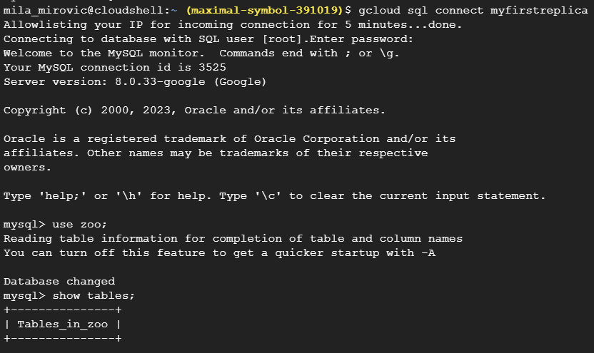

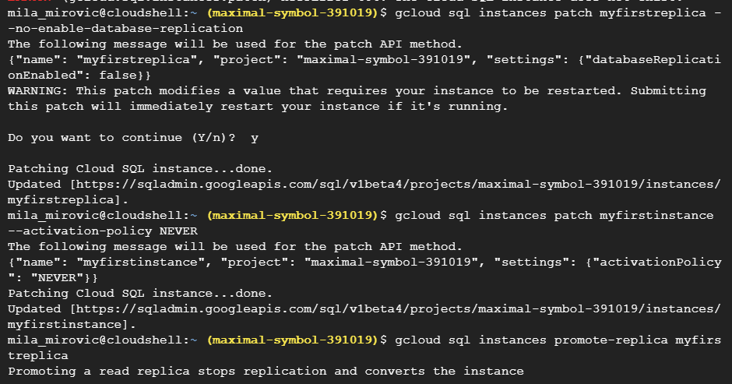



Slika 19. Prikaz primera oporavka od katastrofe

Ako sada pomoću describe naredbe pogledamo opis myfirstreplica replike, videćemo da je ona sada Primarna replika:

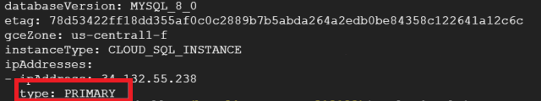

Slika 20. Provera da je tip replike sada PRIMARY

# Zaključak

U radu je detaljno istražen Cloud SQL, kao usluga za upravljanje relacionim bazama podataka u cloud-u koja pruža mnoge prednosti i funkcionalnosti. Cloud SQL omogućava jednostavnu migraciju postojećih relacijskih baza podataka na ckoud. Sa podrškom za popularne baze podataka kao što su MySQL, PostgreSQL i SQL Server, organizacije mogu lako preneti svoje podatke i aplikacije na Cloud SQL platformu. To omogućava fleksibilnost i skalabilnost, što je posebno važno za organizacije koje se suočavaju sa povećanjem obima podataka i zahtevima za visokim performansama.

Cloud SQL nudi visoku dostupnost i pouzdanost. Kroz koncept replikacije podataka i podršku za primarne instance i replike za čitanje, Cloud SQL osigurava da podaci budu dostupni čak i u slučaju prekida rada ili oštećenja. Replike za čitanje takođe pomažu u poboljšanju performansi, omogućavajući raspodelu opterećenja i smanjenje zahteva na primarnu instancu.

Cloud SQL pruža napredne funkcionalnosti za upravljanje bazama podataka. Automatske rezervne kopije omogućavaju jednostavno kreiranje i obnavljanje podataka, čime se osigurava zaštita od gubitka podataka. Mogućnost vraćanja na prethodno stanje (point-in-time recovery) omogućava oporavak podataka u slučaju greške ili neželjenih promena. Takođe, Cloud SQL omogućava praćenje performansi baza podataka i upotrebe resursa, pružajući korisne metrike i informacije za optimizaciju.

Dakle, Cloud SQL je moćan alat za upravljanje relacionim bazama podataka u oblaku. Sa svojim bogatim funkcionalnostima, visokom dostupnošću i jednostavnim upravljanjem, Cloud SQL pruža organizacijama fleksibilnost, skalabilnost i pouzdanost potrebne za uspešno vođenje njihovih aplikacija i poslovnih procesa. Uz podršku i ekosistem Google Cloud platforme, Cloud SQL predstavlja snažno rešenje za moderno upravljanje bazama podataka. Upravljanje Cloud SQL instancama vrši se pomogu Cloud SQL API-a i korisničkog interefejsa ili pomogu gcloud komandne linije, što je identično za sve tri navedene baze. Korisnik treba da zna gcloud naredbe da bi mogao da barata ovim bazama, nije neophodno napredno poznavanje prirode navedenih baza. Zato korisnici mogu da daju veći fokus na podatke, a ne na samo upravljanje bazom podataka.

# Literatura

[1] Cloud SQL dokumentacija [<https://cloud.google.com/sql/docs/mysql>]

[2] Google Cloud SQL tutorijal [<https://www.geeksforgeeks.org/google-cloud-sql/>]

[3] Cloud SQL za MySQL [<https://cloud.google.com/sql/mysql>]

[4] Cloud SQL Quick Start tutorijal [[https://cloud.google.com/sql/docs/mysql/connect-instance- cloud-shell](https://cloud.google.com/sql/docs/mysql/connect-instance-cloud-shell)]

[5] Cloud database [[https://www.techtarget.com/searchcloudcomputing/definition/ cloud-database](https://www.techtarget.com/searchcloudcomputing/definition/cloud-database)]

[6] Replikacija [<https://cloud.google.com/sql/docs/mysql/replication>]

[7] HA [<https://cloud.google.com/sql/docs/mysql/high-availability>]

[8] Backups [<https://cloud.google.com/sql/docs/mysql/backup-recovery/backups>]